輔英科技大學辦理各種活動入校車輛申請單
*本表單填寫後請送至行政大樓一樓事務組警衛班
事由
活動日期/時間 |  | 範例:113年11月25日14:30~21:00時
承辦單位 |  |  | 承辦人姓名: |  |  | 聯絡手機/分機:
活動當日 | 貴賓單位
 | 地點 |  |  |  | 人數
 | 車輛數 | 遊覽車_____台、汽車_____台、機車______台  貴賓車號:
入校停車申請區域 |  | □無 □有 規劃地點( )
交管/引導人員安排 |  | □自行派員管制____人。  □由本處事務組協調交通管制人力____人，並支付工作費。
申請單位/承辦人核章 |  |  |  | 事務組核章
進入校區後，請駕駛人務必遵守以下校園交通與校園安全管理規則，以免違規遭鎖車，共同維護校園停車秩序及安全：
導覽影片

- 進入校園時，機車一律不得入校，請停放於警衛室後方來賓停車場。
- 須主動停車並接受警衛管理人員詢問。
- 校園內行車規定比照道路管理交通規則。
- 校內車輛行駛須禮讓行人，速限20公里以下。
- 請依規定將車輛停放於指定汽、機車停車格內。
- 請自行安排人員校內導引及停車或請參考事務組行車導覽網頁相關影片辦理。
- 預留停車位，須於前一日至事務組借用交通錐，並於17時後自行擺放(如附件2)。
※上述有標註底線為必填欄位，欄位無法容納則請繕造車輛清冊(如附件1)。
※請於活動前7天向警衛小組提出申請(特殊狀況請電話聯繫)，逾期不受理。

附件1
入校車輛清冊
車輛  類型 | 單位 | 學號  (本欄學生通用) | 姓名 | 車號/顏色 | 連絡電話 | 入校事由 | 備註
□活動當日
□事前場佈
□其他
機 | 青年局課長 |  | 王小明 | AAA-1234/白 | 0912-345-678 | 活動承辦人 | □活動當日  □事前場佈  □其他
汽 | 日成音響 |  | 王小美 | BBB-1234/紅 | 0923-456-789 | 場地音響佈置 | □活動當日  □事前場佈  □其他
以上共計 輛汽車、 輛機車 停放地點__________
上表可自行延伸

附件2
申請預留停車位通知單及擺放三角錐占用停車格
- 申請預留停車位通知單樣式:
致警衛室(請准予通行,謝謝)
入校時間： 年 月 日( ) : ~ :
活動/事由：
講者/外賓：
車號/顏色：
活動(會議)地點：
預留車位地點：
承辦單位： 聯絡人： 分機：

- 擺放三角錐占用停車格様式:
正確圖示 | 錯誤圖示
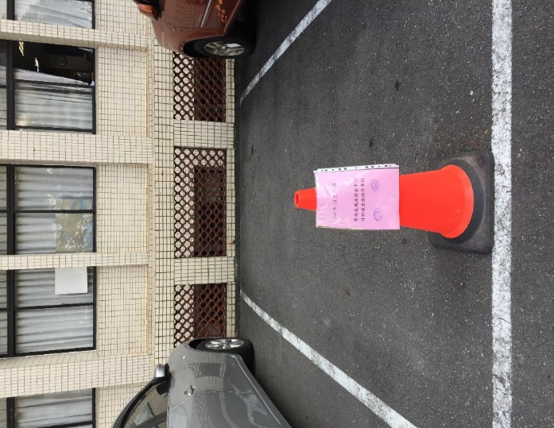 | 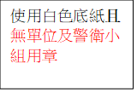  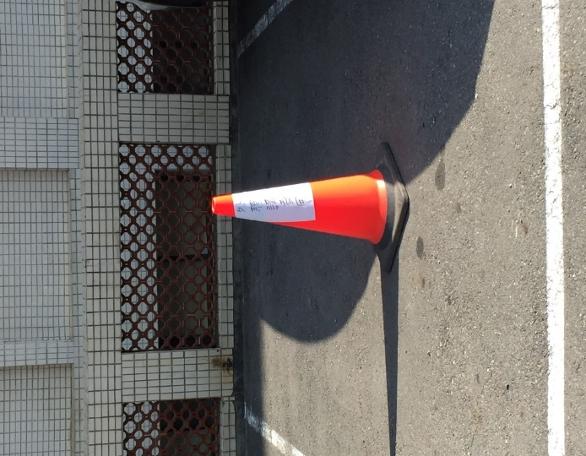  使用白色底紙且無單位及警衛小組用章

